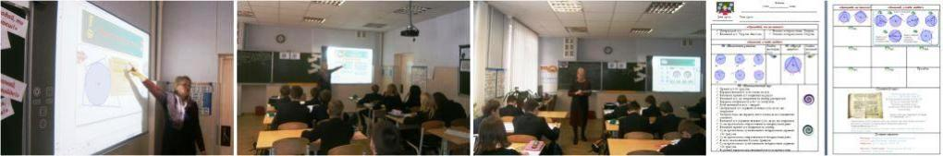

Уроки на запрошення вчителя-методиста Волошиної В.І.
(Атестаційний період 2010 – 2015 р.р.)

Дата | Предмет | Клас | Тема | Декада, місячник, семінар…
2010 | Математика | 5 | «Додавання та віднімання звичайних дробів» | Аукціон педагогічних ідей
2010 | Геометрія | 9 | «Розв’язування трикутників. Прикладні задачі» | Методична декада «Творчість учителя на уроці: досвід і майстерність».
2011 | Математика | 5 | «Рівняння. Розв’язування рівнянь» | Декада відкритих дверей педагогів майстрів «Досвід кращих-надбання всіх»
06.03  2012 | Математика | 5 | «Додавання та віднімання десяткових дробів» | Місячник педагогічної майстерності
13.12.  2012 | Математика | 6 | «Кругові та стовпчасті діаграми» | Декада відкритих дверей педагогів майстрів «Досвід кращих-надбання всіх»
22.02.  2013 | Геометрія | 8 | «Поняття площі многокутника. Основні властивості площі. Площа прямокутника. Площа прямокутного трикутника» | Місячник методичних досягнень «Обрії майстерності»
19.12.  2013 | Математика | 5 | «Прямокутний паралелепіпед. Куб. Піраміда» | Декада відкритих дверей педагогів майстрів «Досвід кращих-надбання всіх»
06.03.  2014 | Математика | 5 | «Порівняння десяткових дробів» | Місячник методичних досягнень «Обрії майстерності»
12.11.2014 | Математика | 6 | «Дії над звичайними дробами» | За планом роботи атестаційної комісії
25.11.  2014 | Геометрія | 8 | «Вписані та описані чотирикутники» | Декада педагогічної майстерності «Від творчої особистості до нових технологій навчання»
Лютий  2015 | Геометрія | 10 | «Ортогональне проектування» | Місячник педагогічної творчості «Удосконалення уроку як засобу розвитку креативності вчителя і учня»
03.02.  2015 | Математика | 7-8 | Інтелектуальна гра «Математична карусель» | За планом роботи атестаційної комісії
13.01.  2015 | Районний СЕМІНАР-ПРАКТИКУМ «Застосування програмного забезпечення SMART Notebook у рамках експерименту «Впровадження елементів дистанційного навчання у загальноосвітніх навчальних закладах міста Києва»». |  |  | За планом роботи НМЦ Управління освіти Солом’янського району  м. Києва
20.01.  2015 | Районний семінар вчителів математики ЗНЗ Солом’янського району м. Києва «Впровадження інноваційних технологій з метою організації навчально-виховного процесу. З досвіду роботи вчителів математики». |  |  | За планом роботи НМЦ Управління освіти Солом’янського району  м. Києва

